TISKOVÁ ZPRÁVA
Praha, 22. dubna 2013
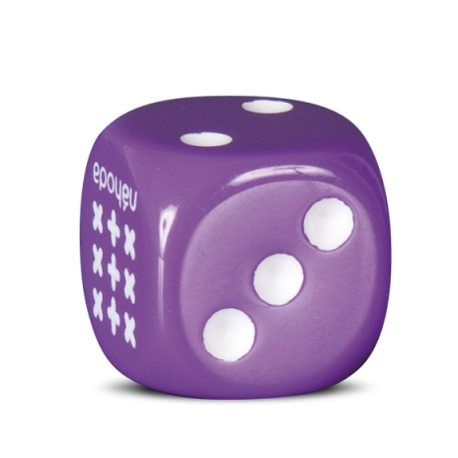
Pražská seznamovací agentura velí: Přehrajte Náhodu!
Agentura Náhoda vyzývá všechny nezadané ke hře: Přehrajte nás! Kdo přijme pozvání a postupně nasbírá všech šest hracích kostek, pozná nové přátele, získá výjimečné zážitky a možná také lásku.
Seznamovací agentura Náhoda připravila velkou hru pro všechny nezadané, kteří se rádi baví. Každý, kdo se zúčastní některé seznamovací nebo rozvojové akce z nabídky Náhody, získá po hrací kostce. Pro členy klubu Náhoda jsou na vybrané akce připraveny zajímavé slevy. Nabídka aktivit v rámci aprílové hry s kostkami je skutečně bohatá a různorodá: od minigolfu, degustace vín či procházky jarní Prahou, přes změnu stylu oblékání za pomoci profesionální stylistky a konzultaci s psychologem až po získání inspirace pro intimní chvíle s partnerem od sex-koučky.
„Seznamování je hra. Ano, měli bychom se brát vážně, ale ne zase až tak moc… Svým klientům proto každý měsíc přinášíme různé příležitosti k pobavení. Akce pro ‚singles‘ slibují především zábavu a neuvěřitelné zážitky a jsou asi nejjednodušší cestou k novému vztahu,“ doporučuje majitelka seznamovací a rozvojové agentury Náhoda Veronika Vinterová.
Do konce dubna Náhoda kromě akcí v rámci hry s kostičkami nabídne také minigolf pro ženy do 40 let a muže do 45 let v bowlingovém a relaxačním centru na Ovčíně v Praze (26. 4.), v květnu pak třeba Den pro muže – jak rozeznít ženu (18. 5.), pro ženy a muže nad 40 let vycházku jarní Prahou (26. 5.) a v závěru měsíce pak kurz líčení (29. 5.).
Termíny všech akcí pořádaných agenturou Náhoda naleznete na webu www.nahoda.com.
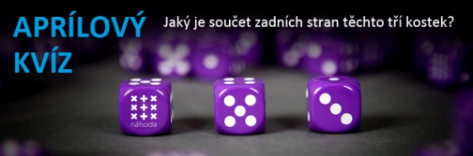
Kontakt:
Stance Communications
Michaela Šimková, Account Manager
Tel.: +420 224 810 809, +420 724 872 331
e-mail: michaela.simkova@stance.cz
www.stance.cz

Informace pro média:
Náhoda
Seznamovací agentura Náhoda vstoupila na trh v roce 2011 s jasnou myšlenkou. Je přesvědčena, že nalezení životního partnera nelze ani v dnešní době omezit na neosobní elektronické služby. Svým klientům poskytuje mimořádný servis osobních konzultací, které vedou k ujasnění jejich představ o budoucím vztahu. Nabízí odborné služby spojené s rozvojem osobnosti klienta z oblasti psychologie, koučování, fyzioterapie či změny image. Navíc se zaměřuje na individuální vyhledávání partnera z vlastní databáze či mimo ni a to vše se zárukou vysoké profesionality a absolutní diskrétnosti. Může pomoci i při následném vedení křehkého vztahu formou partnerského a manželského poradenství. Cílem Náhody je, aby každý klient odhalil své skutečné já, dobře se cítil a vyšel spolu s ní vstříc svému životnímu partnerovi.
www.nahoda.com

